Группа 2-5 БФ
МДК 04.01 Техника и технология частично механизированной сварки(наплавки) плавлением в защитном газе– 2 часа
Власова Н.А.
Тема урока: Практическая работа № 5
Задание к уроку: Оформить практическую работу.
Оформить ответы на вопросы и задания в электронном виде либо фото. Сдать до 29.05.2020 в VK. Ссылка https://vk.com/id308588669
ПРАКТИЧЕСКАЯ РАБОТА № 5
Тема: Изучение устройства для сварки в защитных газах
Цель работы: изучение особенностей способов дуговой сварки в защитных газах, сварочного оборудования.
Теоретические положения:
Принципы процесса, характеристики дуги
Технологические свойства дуги существенно зависят от физических и химических свойств защитных газов, электродного и свариваемого металлов, параметров и других условий сварки. Это обусловливает многообразие способов сварки в защитных газах. Рассмотрим классификацию процесса сварки в защитных газах плавящимся электродам по наиболее существенным признакам.
Полуавтоматическая сварка плавящимся электродом производится в инертных газах Аг и Не (MIG) и их смесях Аг + Не, в активном газе СO2 (MAG), а также в смесях инертных и активных Аг + О2, Аг + СО2, Аг + СО + О2 и активных газов СО2 + О2. В качестве электродных проволок применяют сплошные из нелегированных и легированных сталей и цветных металлов (Ni, Си, Mg, Al, Ti, Mo), а также не сплошные порошковые и активированные. Сварка плавящимся электродом выполняется в основном на постоянном токе, применяется также и сварка импульсным током. Находят применение и другие способы сварки: на нормальном и увеличенном вылете, со свободным и принудительным формированием шва, без колебаний и с колебаниями электродной проволоки, в атмосфере и под водой, в стандартную и нестандартную узкую щелевую разделку кромок и др. Принцип дуговой сварки плавящимся металлическим электродом в защитном газе показан на (рис. 1).
Основные типы, конструктивные элементы и размеры сварных соединений из сталей, а также сплавов на железоникелевой и никелевой основах, выполняемых дуговой сваркой в защитном газе указаны в ГОСТ 14771
В зависимости от уровня механизации и автоматизации процесса различают сварку:
- механизированную, при которой перемещения горелки выполняются вручную, а подача проволоки механизирована;
- автоматизированную, при которой все перемещения горелки и подача проволоки механизированы, а управление процессом сварки выполняется оператором-сварщиком;
- автоматическую (роботизированную), при которой управление процессом сварки выполняется без непосредственного участия оператора-сварщика.
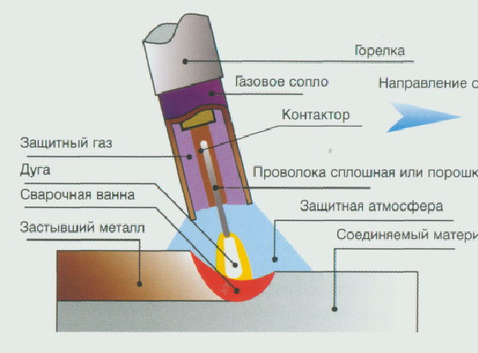
Рис. 1 Схема полуавтоматической сварки
Сварочное оборудование
В состав сварочного оборудования входят источник сварочного тока и сварочный аппарат. Составные части сварочного оборудования и их функции определяются уровнем механизации и автоматизации процесса, параметрами режима сварки, необходимостью их установки и регулировки в режиме наладки и сварки.
Основными параметрами автоматизированной дуговой сварки плавящимся электродом в СО2, Аг, Не и смесях газов (MAG, MIG) являются:
1. Сварочный ток lc (~40.,.600 А);
2. Напряжение сварки Uc(~16...4O В);
3. Скорость сварки Vc (~4...2О мм/с), (-14.4...72 м/ч);
4. Диаметр электродной проволоки dn (~0.8...2.5 мм);
5. Длина вылета электродной проволоки Lв (~8...25 мм);
6. Скорость подачи электродной проволоки Vп (~35...25О мм/с), (-126...960 м/ч);
7. Расход защитного газа qг (~3...60 л/мин).
Принцип дуговой сварки в защитных газах определяет основные функции оборудования:
- подвод к дуге электрической энергии и её регулирование (lc, Uc);
- перемещение горелки со скоростью сварки (Vc) и её регулирование;
- подача электродной проволоки (Vn) в зону сварки и регулирование её скорости;
- подача защитного газа (qг) в зону сварки и регулирование его расхода;
- установка вылета электродной проволоки (Ц) и корректирующие перемещения горелки;
- возбуждение дуги и заварка кратера;
- автоматическое слежение по линии сварки и др.
Сварка в защитных газах плавящимся электродом выполняется как в производственном помещении на специально оборудованных рабочих местах (сварочный пост, установка, станок, РТК) так и вне его (строительная площадка, трасса трубопровода и др.). Сварочные посты имеют местную вентиляцию и ограждены щитами или экранами для защиты окружающих от излучения дуги и брызг электродного металла. По назначению сварочное оборудование разделяют на универсальное, специальное и специализированное. Рассмотрим кратко принципы компоновки универсального сварочного оборудования общего назначения, которое выпускается серийно.
Установка для механизированной дуговой сварки плавящимся электродом в защитных газах обычно включает:
- источник постоянного тока (выпрямитель);
- механизм подачи электродной проволоки с кассетой для проволоки;
- комплект специальных гибких шлангов с горелкой;
- встроенный в источник блок управления или отдельный шкаф управления;
- систему подачи защитного газа (баллон, подогреватель газа (для СО2), газовый редуктор, смеситель газов, газовые шланги, электроклапан);
- кабели цепей управления;
- сварочные кабели с зажимами;
- приспособление для сборки и кантовки сварного узла (механическое оборудование).
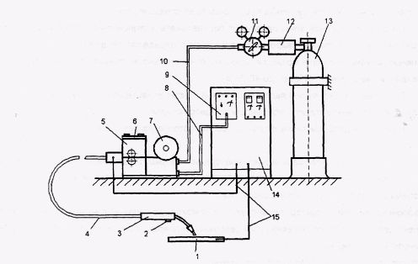
Рис. 2 Установка для дуговой механизированной сварки в СО2:
1 - изделие; 2 - кнопка "Пуск"-"Стоп"; 3 - горелка; 4 - гибкий шланг; 5 - механизм подачи электродной проволоки; 6 - пульт управления; 7 - катушка; 8 - кабель цепей управления; 9 - блок управления по луавтоматом; 10 - шланг для подачи защитного газа; 11 - газовый редуктор; 12 - подогреватель СО2; 13- баллон с СО2; 14 - сварочный выпрямитель.
Сварочные полуавтоматы находят самое широкое применение, имеют различное на значение и конструктивное исполнение.
Задание 1. Зарисуйте схему полуавтомата и укажите основные узлы
Задание 2.Опишите подготовку к работе сварочного полуавтомата
Задание 3.Простотр видеофрагмента и работа с электронным пособием

